POZVÁNKA

Akce

Zelená úsporám – informační stánek ECČB

Organizátor akce: Energy Centre České Budějovice ve spolupráci
se Státním fondem životního prostředí
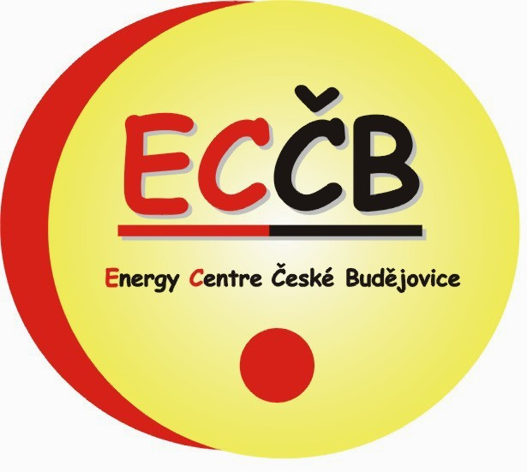


Datum konání: 22. dubna 2009, 9:00 – 16:00 hodin
Místo konání: informační stánek na náměstí Přemysla Otakara II.,
České Budějovice

Dovolujeme si vás pozvat na akci nabitou informacemi o právě vyhlášeném dotačním programu Ministerstva životního prostředí. Během této akce bude hlavní pozornost zaměřena na možnosti získání dotací na zateplování rodinných a bytových domů, výměnu oken, instalaci ekologických kotlů, solárních kolektorů, tepelných čerpadel aj.
Tato akce je pořádána v rámci oslav Dne Země za finanční podpory Státního fondu životního prostředí.

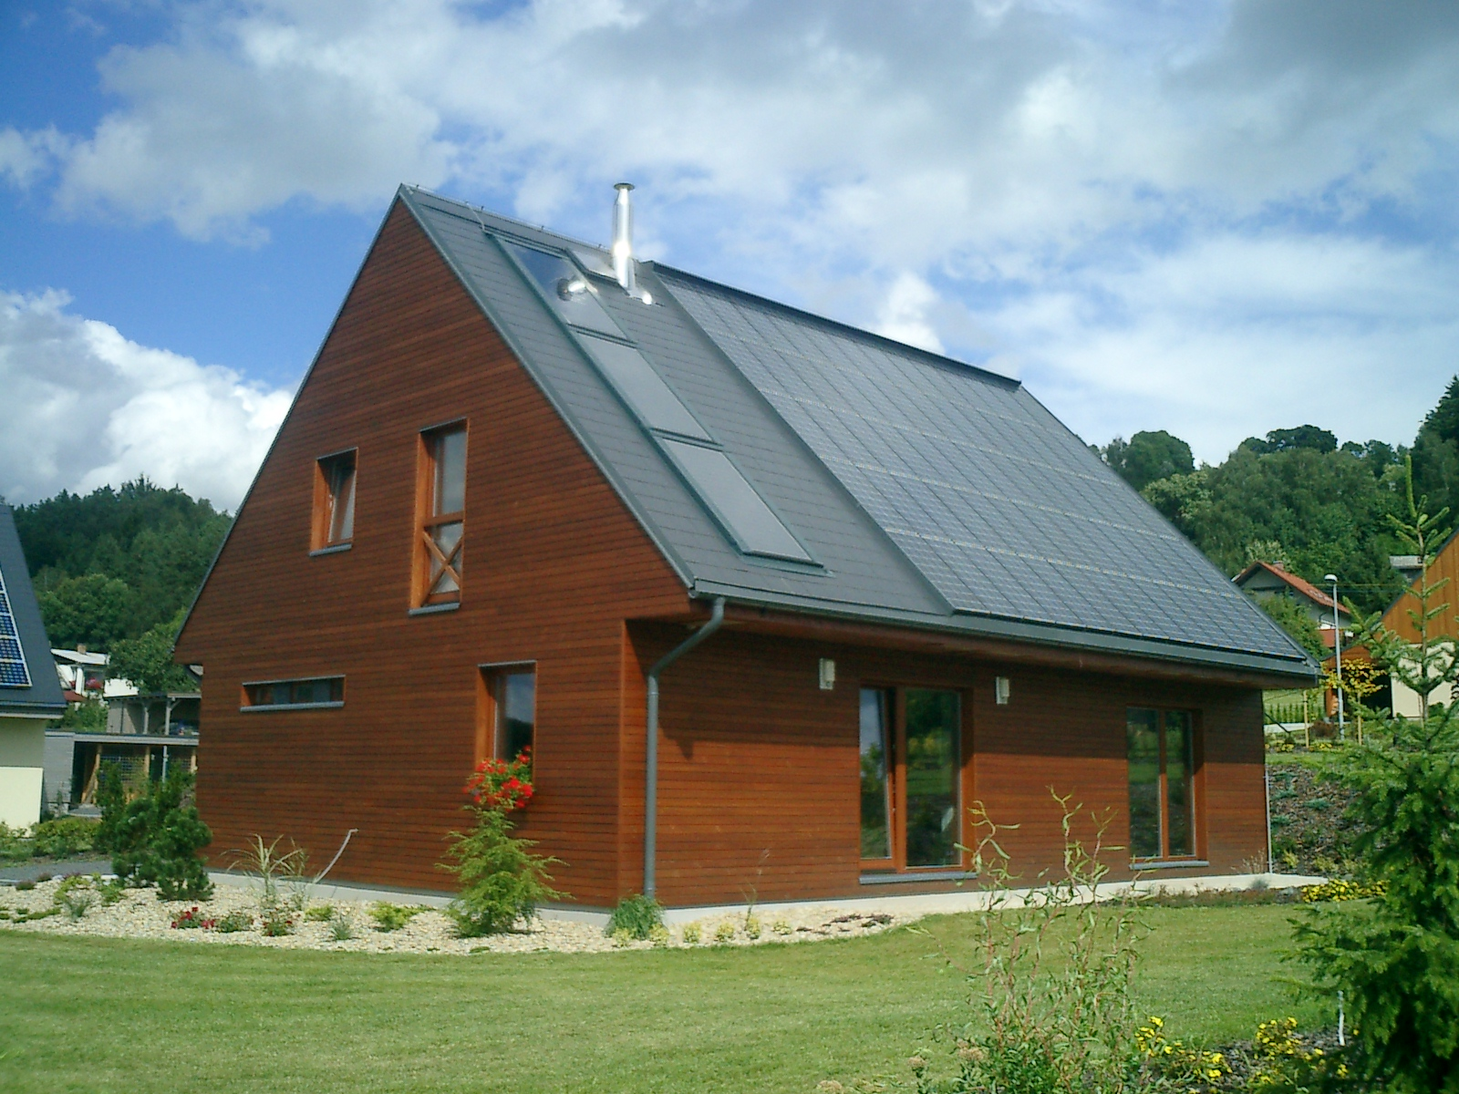
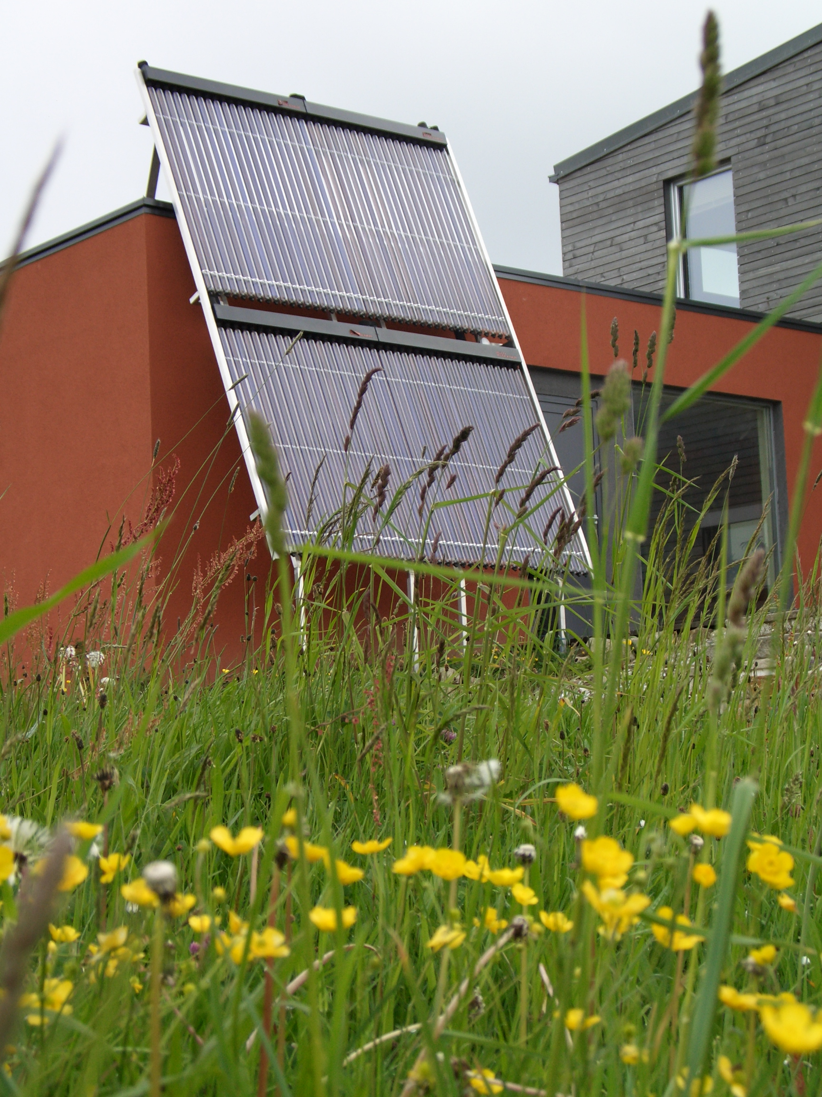
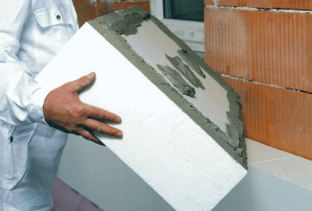
Těšíme se na vaši návštěvu!

